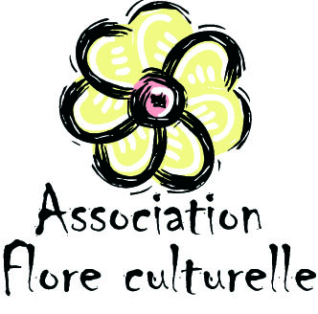
Fiche d’adhésion
2011/2012

Famille :

Prénoms :

Adresse :

Tél :

E mail :

Adhésion pour :
Bibliothèque Créa Flore Flore en Scène
Espace Chaissac Cours d'Art Cours de théâtre
P’tits reporters Prénom : ……........ Age :……

Paiement 9 euros : par chèque par espèces

